РЕПУБЛИКА СРПСКА
МИНИСТАРСТВО САОБРАЋАЈА И ВЕЗА
АГЕНЦИЈА ЗА БЕЗБЈЕДНОСТ САОБРАЋАЈА
Змај Јове Јовановића 18, Бања Лука,тел./факс: 051/214-010; www.absrs.org, e-mail: absrs@teol.net

ИЗВЈЕШТАЈ
О ОБИЉЕЖАВАЊУ МЕЂУНАРОДНЕ
СЕДМИЦЕ БЕЗБЈЕДНОСТИ САОБРАЋАЈА
(06.05.2013-12.05.2013.)

Бања Лука, Јун 2013. године
1. УВОД
У периоду од 06. до 12. маја 2013. године УН обиљежиле су другу Глобалну седмицу безбједности саобраћаја. Саобраћајне незгоде су глобални, здравствени, али и економски проблем.
На путевима Републике Српске годишње живот изгуби 140 лица, док преко 3200 лица задобије повреде.
Под слоганом „Сви смо ми пјешаци“ Република Српска се придружила другим земљама широм свијета у обиљежавању друге Међународне седмице безбједности саобраћаја.
Субјекти који су били укључени у манифестацију обиљежавања Међународне седмице безбједности су: Агенција за безбједност саобраћаја Рeпублике Српске, Министарство саобраћаја и веза Републике Српске, Министарство унутрашњих послова Републике Српске, Министарство просвјете и културе Републике Српске, Министарство здравља и социјалне заштите Републике Српске, Завод за образовање одраслих Републике Српске, ЈП «Путеви Републике Српске», ЈП «Аутопутеви Републике Српске», Ауто мото савез Републике Српске, Црвени крст Републике Српске, јединице локалне самоуправе, као и бројне радио и телевизијске станице.
Обиљежавање Међународне седмице безбједности саобраћаја у Републици Српској почело је 05. маја најавама у медијима. Од 06. до 12. маја Министарство унутрашњих послова и Комунална полиција у јединицама локалне самоуправе вршили су појачане активности на уклањању непрописно паркираних возила на пјешачким површинама.
Централна манифестација обиљежавања одржана је у петак 10.05.2013. године у Бањој Луци шетњом улицом Краља Pетра I Карађорђевића представника Владе Републике Српске, Агенције за безбједност саобраћаја Републике Српске, републичких органа и градске управе са дјецом из бањалучких вртића и основниих школа.
На Тргу Крајине дијељен је промотивни материјал, док су дјеца своју креативност показала цртајући по тргу.
Министарство саобраћаја и веза Републике Српске и Агенција за безбједност саобраћаја Републике Српске поводом обиљежавања Међународне седмице безбједности у саобраћају додијелили су захвалнице новинарима који су својим радом допринијели промоцији безбједности саобраћаја, информисању и едукацији грађана о значају одговорног понашања у саобраћају.
Ауто мото савез Републике Српске на Тргу Крајине поставио је полигон за најмлађе учеснике у обуци вожње на бициклима, као и штанд на којем се дијелио промотивни материјал.
Министарство Здравља и социјалне заштите за манифестацију обиљежавања Међународне седмице безбједности у саобраћају, преко Свијетске здравствене организације, обезбједило је финансијска средства у висини од 3 000 долара. Од наведеног износа набављен је промотивни матeријал (плакати, мајице, леци, креде и балони) који је подијељен по јединицама локалне самоуправе и на Тргу Крајине.
Догађај обиљежавања Међународне седмице безбједности саобраћаја у Републици Српској регистрован је на интернет страници свјетске здравствене организације (http://www.euro.who.int/en/where-we-work/member-states/bosnia-and-herzegovina/news/news/2013/06/bosnia-and-herzegovina-say-we-are-all-pedestrians)
2. МЕЂУНАРОДНА СЕДМИЦА БЕЗБЈЕДНОСТИ САОБРАЋАЈА У МЕДИЈИМА
Обиљежавање Међународне седмице безбједности саобраћаја у Републици Српској пропраћено је на бројним телевизијским и радио станицама, интернет страницама као и писаним медијима.
Телевизијске станице које су подржале обиљежавање Међународне седмице безбједности саобраћаја у Републици Српској су: РТРС, АТВ, БН, БЕЛ као и неке локалне тв станице.
Емисију Фокус која се емитовала 8. маја 2013. године на РТРС у којој је тема била обиљежавање Међународне седмице безбједности саобраћаја у Републици Српској можете погледати на линку http://www.rtrs.tv/av/pusti.php?id=26989 .
Радио станице које су подржале обиљежавање Међународне седмице безбједности саобраћаја у Републици Српској су: Радио Републике Српске, Радио студио 078 Лакташи, Радио Градишка, Радио Билећа, Радио Модрича, Балкан Хип-Хоп, Радио Бобар, Радио Козарска Дубица, Радио Љубиње, Боксит радио, радио Добој и др.
Обиљежавање Међународне седмице безбједности саобраћаја је пропраћено и на интернет страници Агенције за безбједност саобраћаја Републике Српске, интернет страницама укључених субјеката, као и на бројним другим интернет страницама ( www.infobanjaluka.com; www.glassrpske.com; www.nezavisne.com; www.opstina-celinac.com; www.vijesti.in.rs; www.avaz.ba; www.mup.vladars.net; www.ams-rs.com; www.trebinjedanas.com; www.capital.ba: www.panradio.com; www.banjaluka-info.com; www.balkanhiphopradio.com; www.cafe.ba; www.vozi.org; www.lokoportal.com; www.radiogradiska.net; www.srna.rs; www.magic.ba; www.srpskacafe.com; www.radioprnjavor.com; www.vazdan.com; www.hercegovina.inf; www.banjaluka.com; www.mondo-m:tel; www.nedstor.com; www.6yka.com; www.novosti.rs.sr; www.press.rs; www.rtvis.tv; www.twiter.com; www.trebinje059.com; www.vijesti.in.rs; www.modrica.ba; www.bratunac.ba; www.blic.rs; www.binamk.ba; www.mojenovosti.com; www.skyscraperccity; .
Од писаних медија обиљежавање Међународне седмице безбједности саобраћаја пропраћено је у: Блицу, Новостима, Независним новинама, и неким од локалних новина.
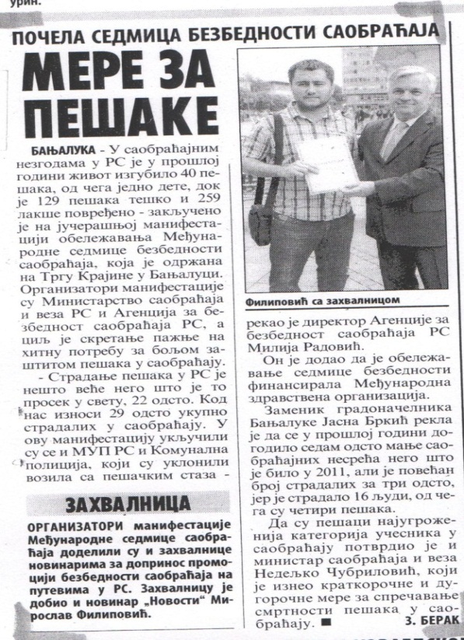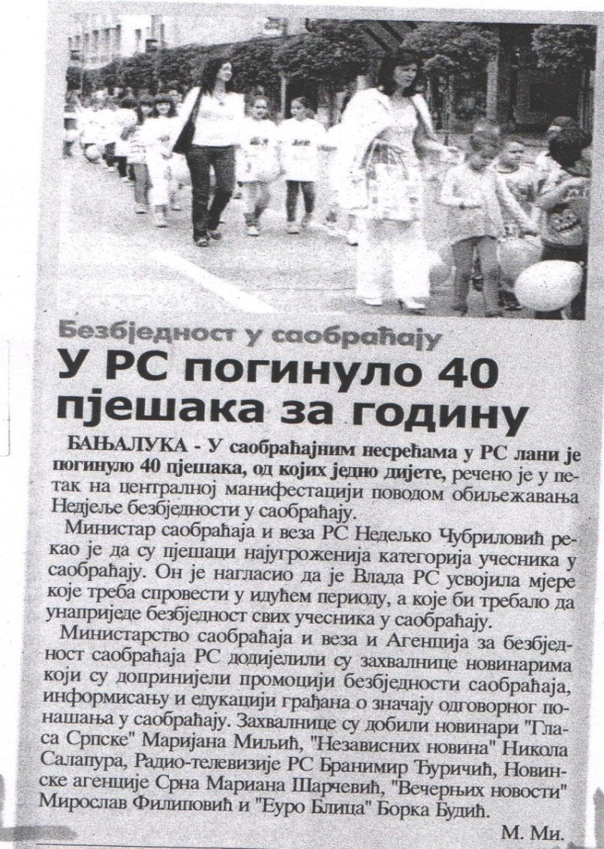
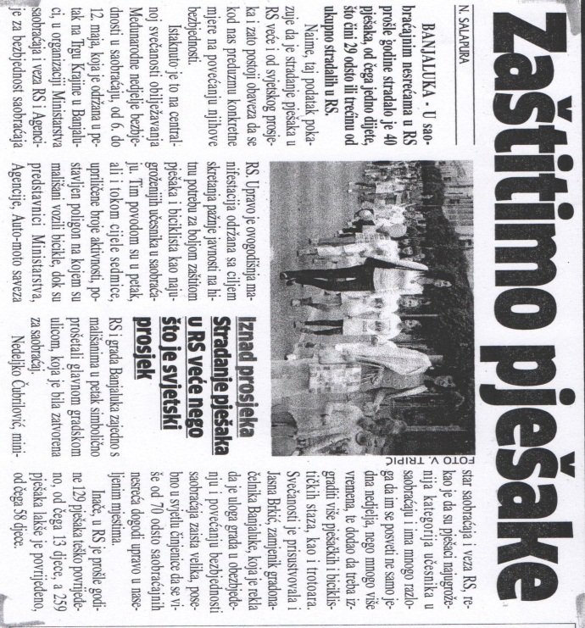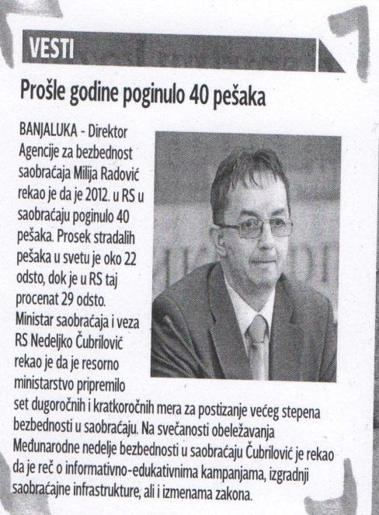

3. ПРОПАГАНДНИ МАТЕРИЈАЛ
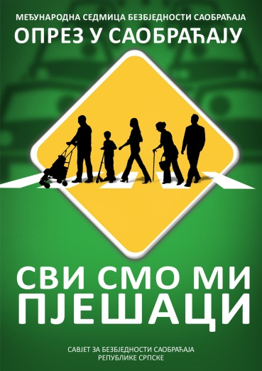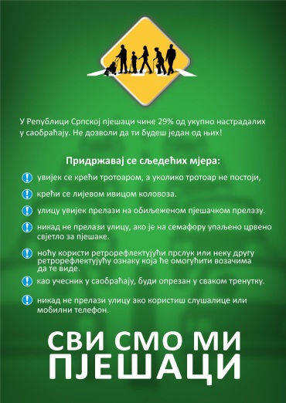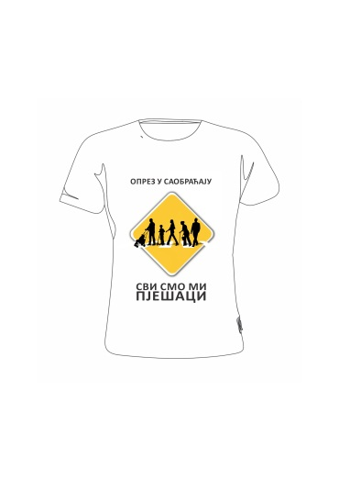
Изглед летка, плаката и мајице
Назив града/општине | Мајице | Балони | Креде | Плакати | Леци
Бања Лука | 130 | 125 | 6 | 50 | 500
Добој | 40 | 70 | 5 | 25 | 900
Источно Сарајево | 40 | 70 | 5 | 25 | 800
Милићи | 20 | 30 | 2 | 25 | 300
Челинац | 20 | 30 | 2 | 25 | 300
Зворник | 20 | 30 | 3 | 25 | 300
Вишеград | 20 | 30 | 2 | 25 | 300
Модрича | 20 | 30 | 2 | 25 | 300
Градишка | 20 | 30 | 2 | 25 | 300
Нови Град | 20 | 30 | 2 | 25 | 300
Укупно: | 350 ком | 475 ком | 31 кутија | 275 ком | 4300 ком
( Расподјела промотивног материјала по јединицама локалне самоуправе)
4. ЧЕТВРТА СЈЕДНИЦА САВЈЕТА
По завршетку централне манифестације обиљежавања, у просторијама Агенције за безбједност саобраћаја Републике Српске одржана је IV сједница Савјета за безбједност саобраћаја Републике Српске, на којој је једна од тачака била Информација о обиљежавању Међународне седмице безбједности саобраћаја по којој се дискутовало.

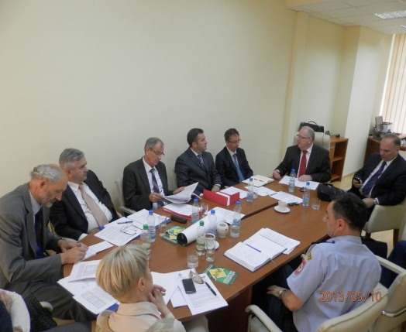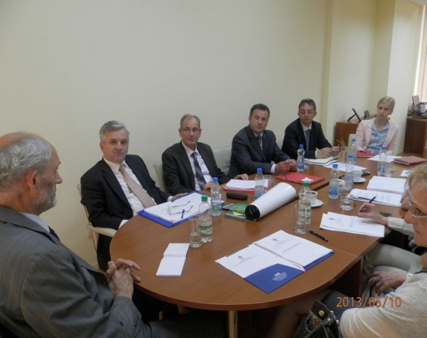

IV Сједница Савјета за безбједност саобраћаја Републике Српске

Савјет за безбједност саобраћаја Републике Српске поздравио је обиљежавање Међународне седмице безбједности саобраћаја у Републици Српској, истакао значај укључивања Републике Српске у активности Свјетске здравствене организације везане за безбједност саобраћаја, са закључком да се и у будућем периоду овакве и сличне манифестације обавезно обиљеже.
5. ОБИЉЕЖАВАЊЕ СЕДМИЦЕ БЕЗБЈЕДНОСТИ У ЛОКАЛНИМ ЗАЈЕДНИЦАМА
Обиљежавању Међународне седмице безбједности у саобраћају придружиле су се и неке од јединица локалне самоуправе и то:
Град Бања Лука - обиљежио Међународну седмицу безбједности у саобраћају заједно са Агенцијом за безбједност саобраћаја и осталим субјектима.
Град Бања Лука штампао је одређену количину промотивног материјала (леци, привјесци, балони) и подијелио на централној манифестацији на Тргу Крајине 10. маја 2013. године. Обустављен је саобраћај у улици Краља Pетра I Карађорђевића и организован долазак дјеце из неколико основних школа и предшколских установа.
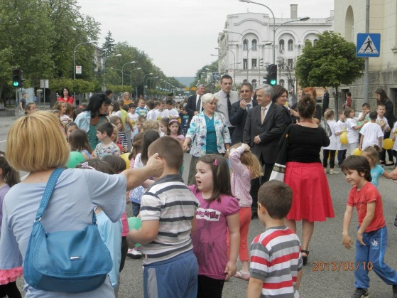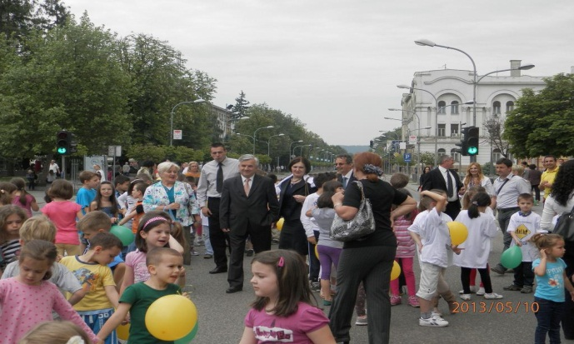
Трг Крајине, Бања Лука, централна манифестација –шетња главном улицом
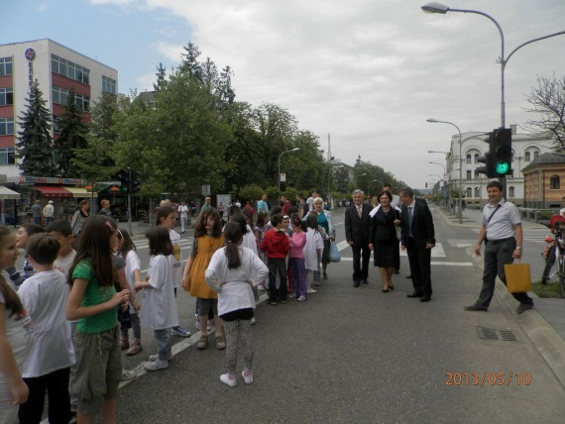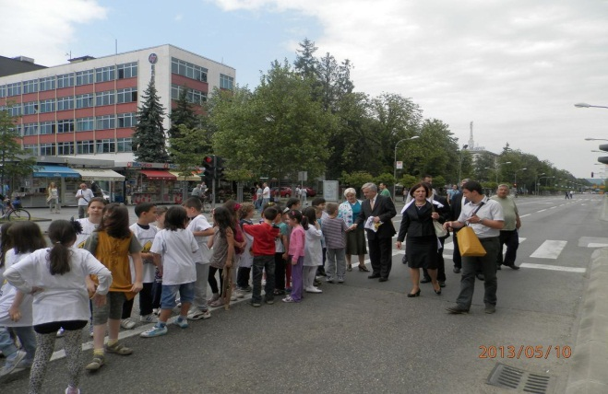
Трг Крајине, Бања Лука, централна манифестација –шетња главном улицом

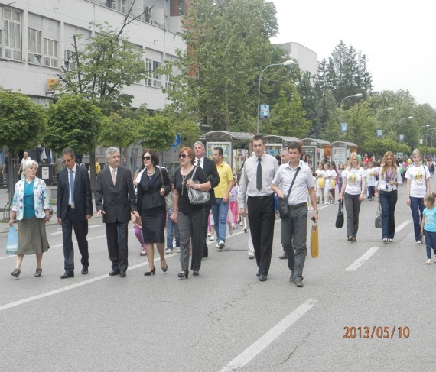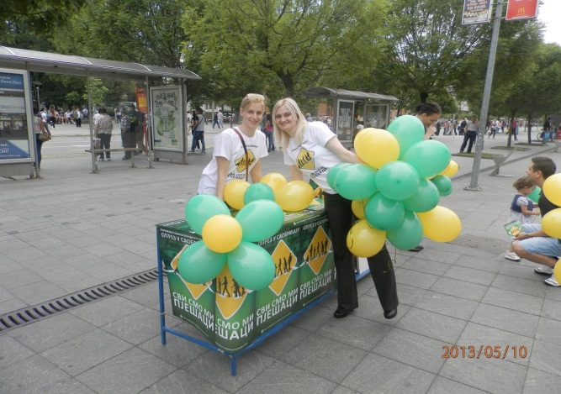
Трг Крајине, Бања Лука, централна манифестација –шетња главном улицом

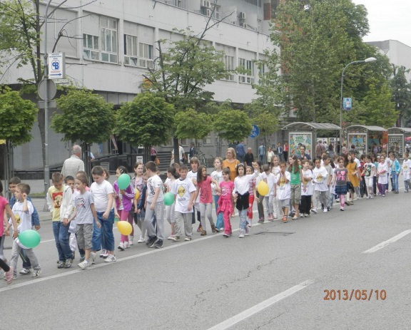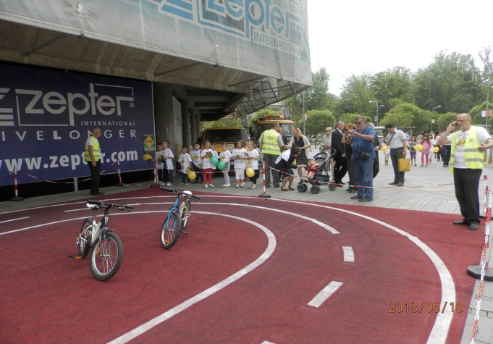
Трг Крајине, Бања Лука, централна манифестација – полигон за обуку дјеце

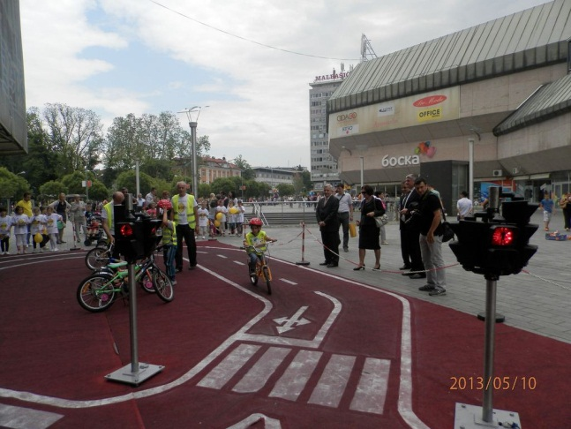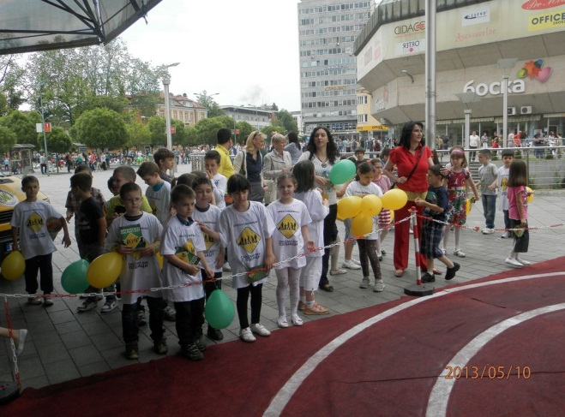
Трг Крајине, Бања Лука, централна манифестација – полигон за обуку дјеце
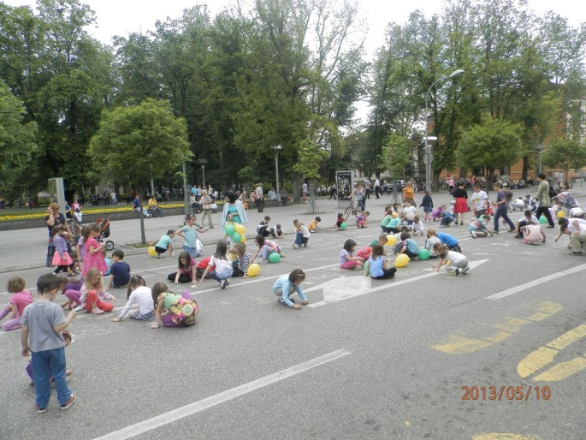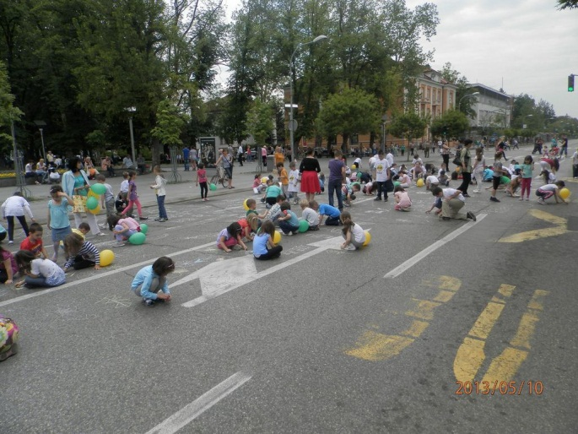
Трг Крајине, Бања Лука, централна манифестација – креативност дјеце

Град Добој Предсједник Комисије за безбедност саобраћаја је у сарадњи са Саветом за безбедност саобраћаја дана 10.05.2013. год. у уквиру обележавања Међународне седмице безбједности саобраћаја у времену од 11.00 -14.00 часова у градском парку у Добоју уз манифестацију обиљежавања дана Европе организовао промотивни штанд и дијељењем: информативних летака под називом „ОПРЕЗ У САОБРАЋАЈУ-СВИ СМО МИ ПЕШАЦИ“, плаката, креда, балона, те разговором са многобројним посјетиоцима манифестације указао на оправдано скретање пажње на безбједност пешака у саобраћају у Републици Српској. У оквиру ове акције организована је, у сарадњи са добојским Црвеним Крстом, промотивна показна вјежба спасавања 4 лица страдала у саораћајним незгодама са различитим повредама која је изведена од стране такмичарске екипе ученика средње медицинске школе из Добоја и ученика основне школе Вук Караџић из Добоја. Саниране су повреде главе, ампутација руке и повреде грудног коша.
У оквиру саме промотивне акције деци добојских основних школа и добојских вртића је подељено : 400 информативних летака, 10 плаката, 50 балона за децу, 4 пакета креда за цртање.

Саму манифестацију обиљежавања дана Европе у оквиру које је проведена медијска кампања посвећену унапређењу безбедности пјешака посетило је око 1000 грађана. Међу посетиоцима су се налазили ученици свих добојских основних школа, добојских вртића, пензионери и представници 10 невладиних организација. Сам скуп је медијски пропраћен са 4 локалне телевизијске станице, а у оквиру самог програма грађанима се обратила и заменица градоначелника града Добоја. Мајице су подијељене пјешацима који су знали да ријеше симболичан тест везан за понашање самих пјешака у саобраћају.

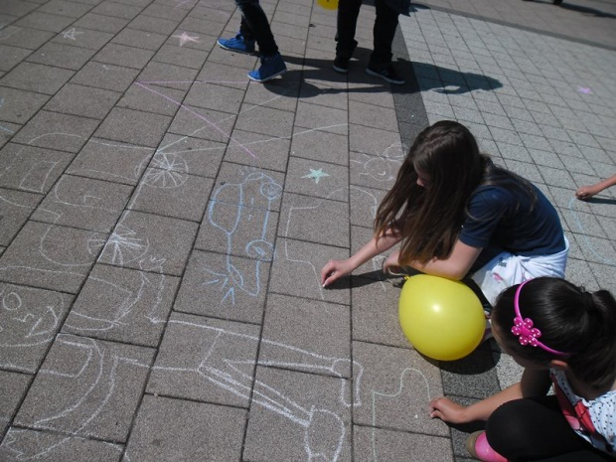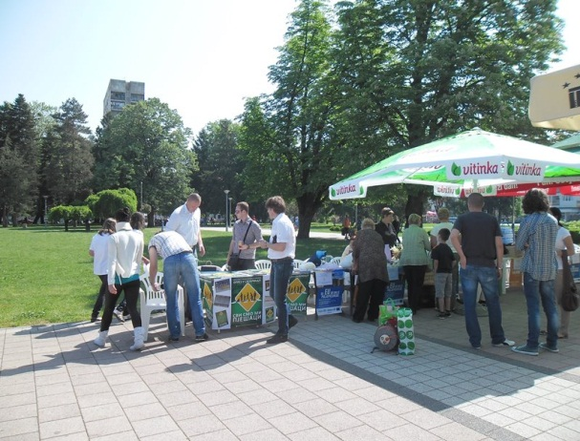

Обиљежавање Међународне седмице безбједности саобраћаја у Добоју
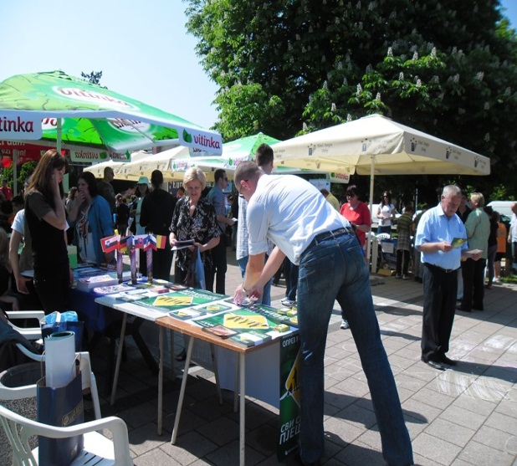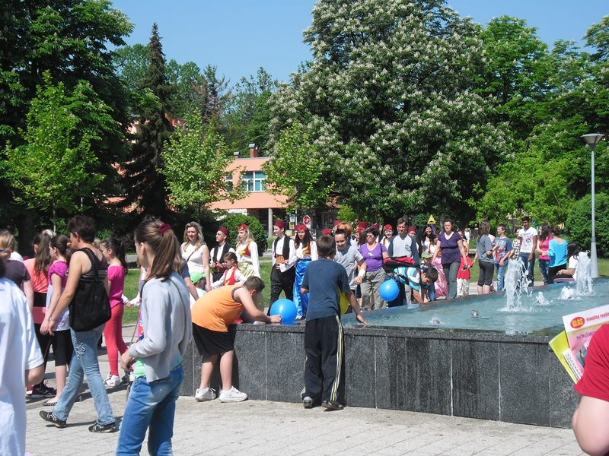
Обиљежавање Међународне седмице безбједности саобраћаја у Добоју
Град Источно Сарајево: У сарадњи са Агенцијом за безбједност саобраћаја Републике Српске, Савјет за безбједност саобраћаја Града Источно Сарајево је организовао обиљежавање међународне седмице безбједности саобраћаја, с циљем скретања пажње на потребу за бољом заштитом пјешака у саобраћају, на подручју града у општинама Источно Ново Сарајево и Пале.
Програм обиљежавања ове манифестације на подручју наведених општина је одржан 10. 05. 2013. године, (петак) на следећим локацијама и улицама:
- Улица Караџорђева испред основне школе Свети Саво, општина Источно Ново Сарајево, од раскрснице са улицом Војводе Радомира Путника до зграде тужилаштва, у времену од 9,40 до 10,30 часова.
- Улица Милутина Миланковића испред основне школе Пале, општина Пале, од раскрснице са улицом Милана Симовића до зграде Развојне банке, у времену од 10,15 до 11,00 часова.

У наведеним периодима саобраћај у овим улицама је био затворен за сва моторна возила.
За обезбјеђивање ове манифестације задужена је била саобраћајна полиција Источно Сарајево, СП Пале и СП Источно Ново Сарајево.
У обиљежавању су учествовали ученици основне школе ''Свети Саво'' из Источног Новог Сарајева, ученици основне школе Пале, ЦК Источно Ново Сарајево, ЦК Пале, Ауто-мото друштво Источно Ново Сарајево, комунална полиција Источно Ново Сарајево, и Пале.
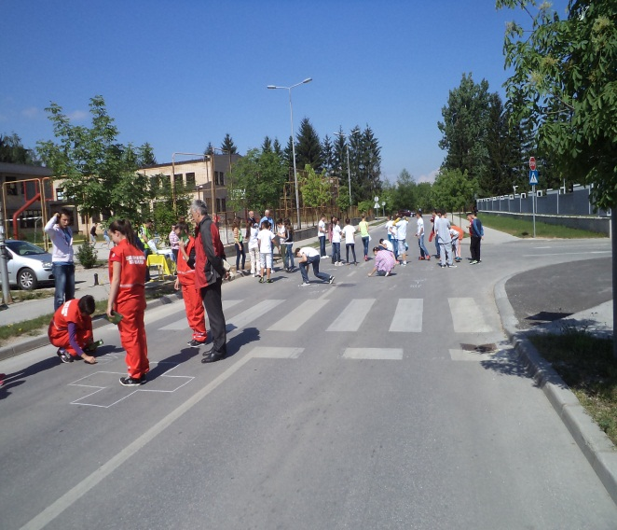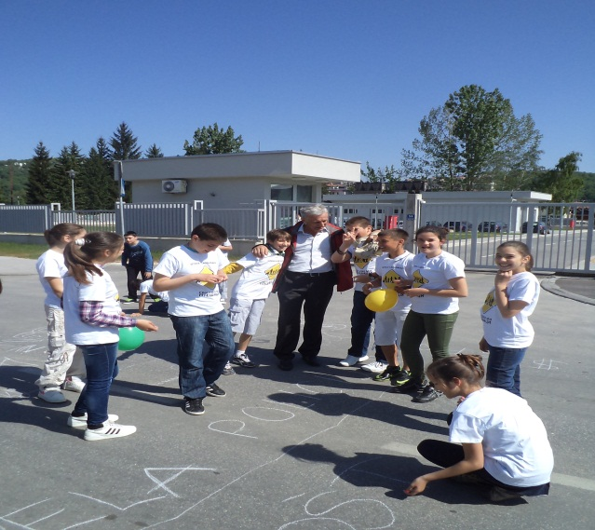
Обиљежавање Међународне седмице безбједности саобраћаја у Источном Сарајеву

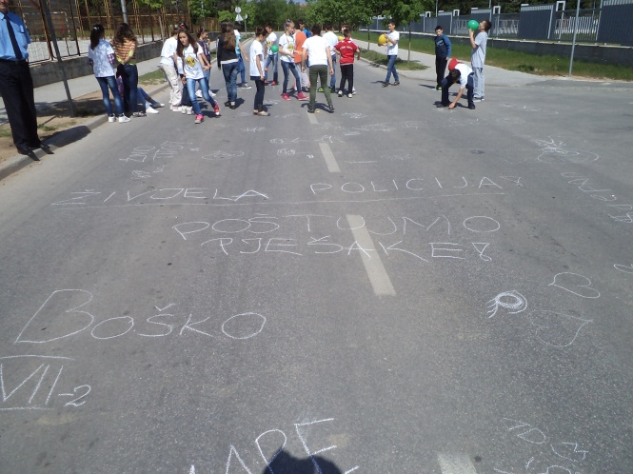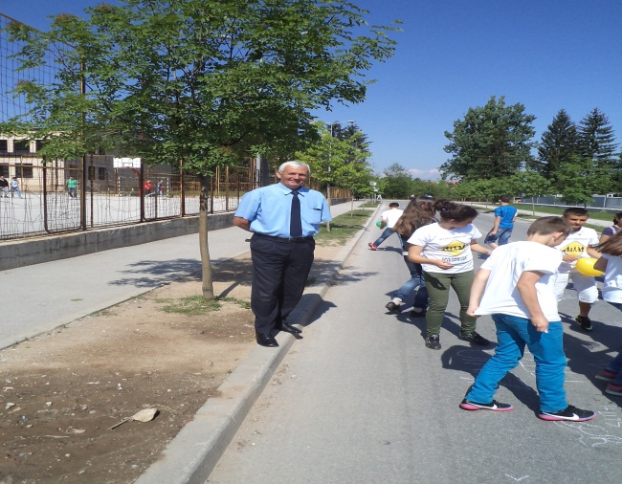

Обиљежавање Међународне седмице безбједности саобраћаја у Источном Сарајеву
Општина Милићи: Савјет за безбједност саобраћаја општине Милићи заједно са Комуналном полицијом , ПС Милићи, АМД Милићи, Црвеним крстом општине Милићи, школама и васпитним установама на подручју општине узео учешће у наведеној акцији и обиљежио Међународну седмицу безбједности саобраћаја. Акцију су пропратиле двије локалне радио станице.

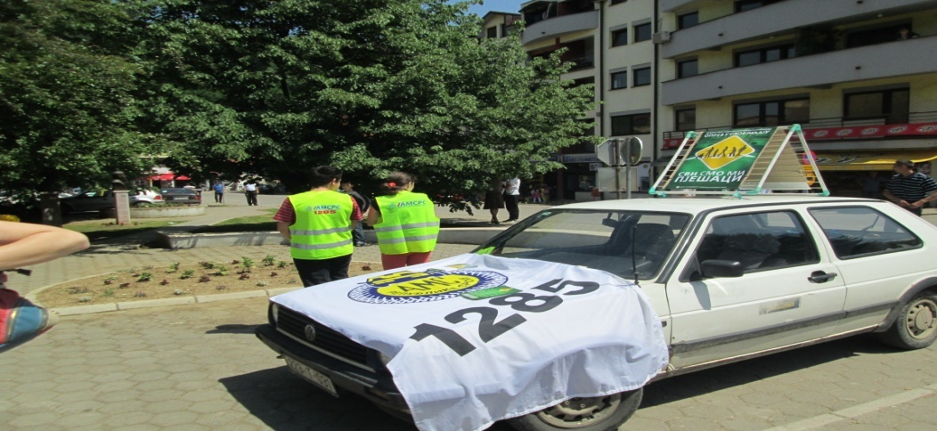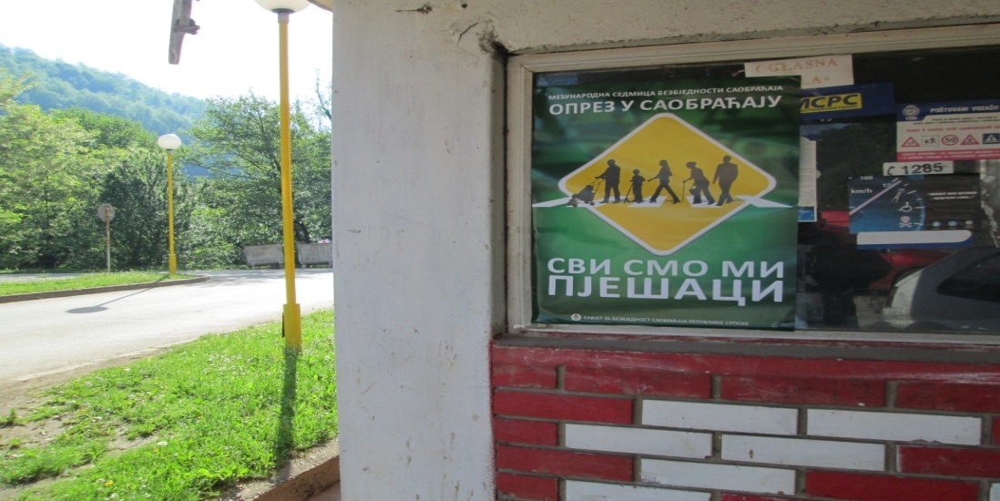

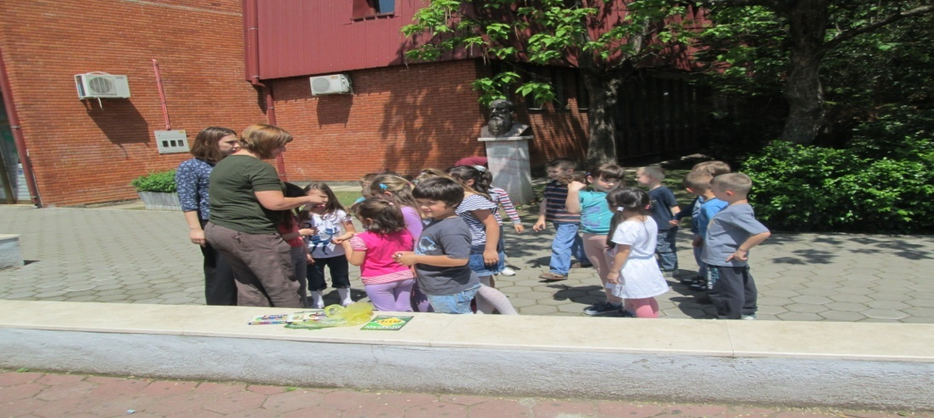
Обиљежавање Међународне седмице безбједности саобраћаја у Општини Милићи

Општина Модрича: У Модричи се дана 10.05.2013. године у 11,00 часова у Светосавској улици организовала шетња дјеце из дјечијег вртића „Наша радост“из Модриче и младих чланова Црвеног крста у Модричи. Учесницима и пролазницима су подјељени пригодни леци и промотивни материјал, са примјереним садржајем, те су на огласне плоче у граду и школама полијепљене плакате са истим садржајем.
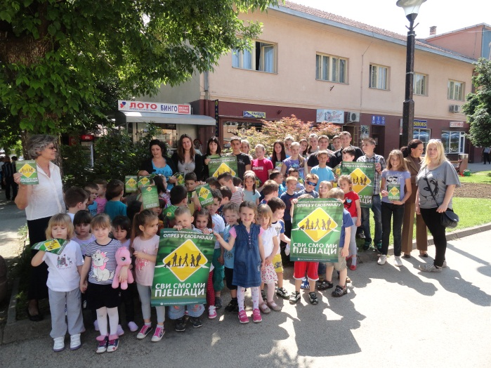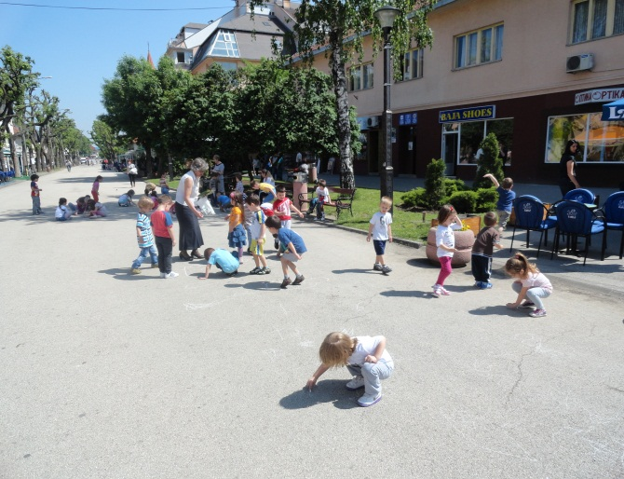
Обиљежавање Међународне седмице безбједности саобраћаја у Општини Модричи
Општина Нови Град: Активности поводом обиљежавања Међународне седмице безбједности саобраћаја реализоване су у сарадњи са АМД „Уна“ Нови Град, Полицијском станицом Нови Град, ученицима средње саобраћајне школе, члановима саобраћајне секције ОШ „Вук Караџић“ из Новог Града. Наведену активност проведена је са ученицима средње саобраћајне школе на два фреквентна пјешачка прелаза у граду уз континуирано дјељење промотивног материјала за старе, немоћне и неодговорне пјешаке који нису користили пјешачки прелаз током прелажења градске улице. Активност је реализована 10.05.2013. године са почетком у 10.00 часова и трајала је до 12.00 часова.
Изјаву за локалну радио станицу као и за Независне новине дали су ученици који су нам помагали у провођењу акције, учесници у саобраћају који су поздравили акцију и секретар АМД-а „Уна“, Слободан Личина. Дана 14.05.2013. године у времену од 10.00 – 12.00 часова на Тргу Младена Ољаче организован је пункт у сарадњи са секретаром АМД-а „Уна“ Нови Град, службеницима Полицијске станице и ученицима саобраћајне секције ОШ „Вук Караџић“ из Новог Града. Том приликом дијељен је промотивни материјал у облику летака, мајица и балона које је добијен од Агенције за безбједност саобраћаја, помагали учесницима у саобраћају и указивали на важност поштовања саобраћајних прописа и безбједност кретања на пјешачким прелазима.
Општина Братунац: Полицијска станица Братунац заједно са дјецом основних школа организовала је едукативне радионице у централним и подручним школама везано за обиљежавање Међународне седмице безбједности саобраћаја. Кроз наведене радионице дјеца су припремана за регионална и републичка такмичења. Ђуро Остојић, вођа саобраћајног сектора, приликом гостовања на локалној радио станици рекао је да ће ПС организовати низ активности кроз наведену седмицу, као и то да су до сада подржали бројне акције попут „Заштитимо дјецу у саобраћају“ у којој су наступили ученици основних школа из Братунца.

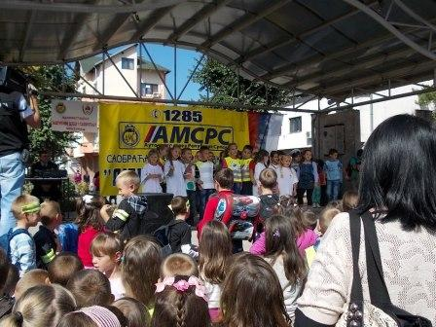
Обиљежавање Међународне седмице безбједности саобраћаја у Општини Братунац

Oпштина Челинац обиљежавање Међународну седмицу безбједности саобраћаја која је ове године посвећена пјешацима организовала је у сарадњи са Основном школом „Милош Дујић“ Челинац и вртићем „Невен“ Челинац.
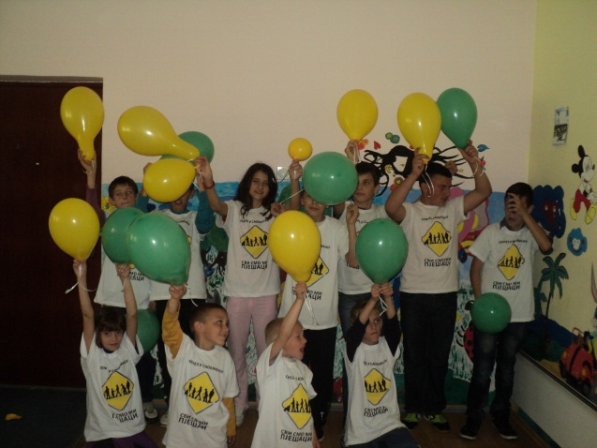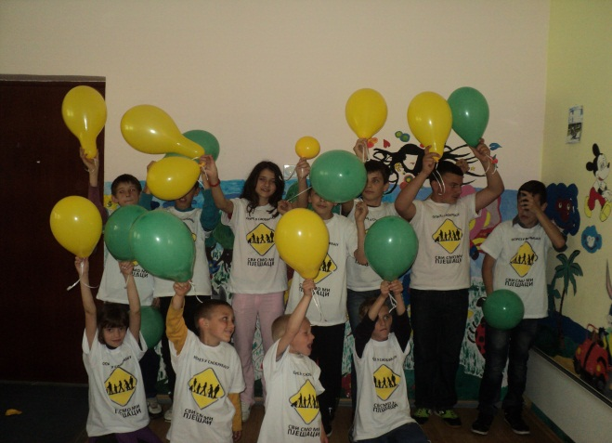
Обиљежавање Међународне седмице безбједности саобраћаја у Општини Челинац

Општина Градишка у сарадњи са Црвеним крстом, предшколсклим установама и основном школом организовала је обиљежавање Међународну седмицу безбједности саобраћај.

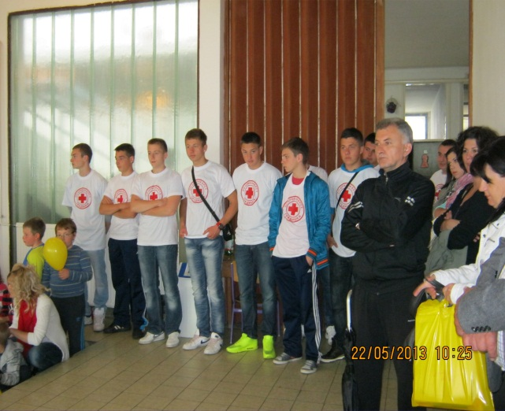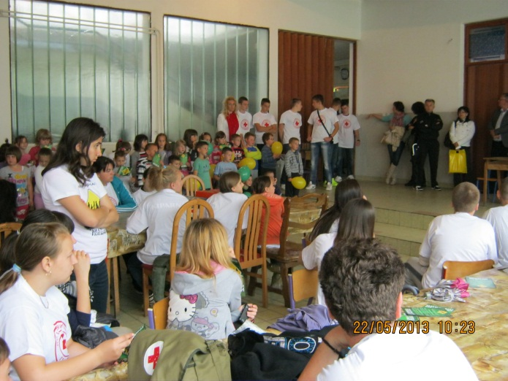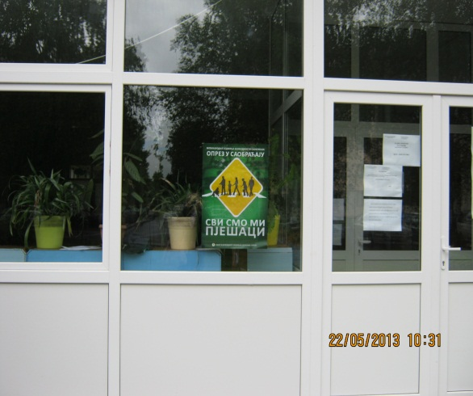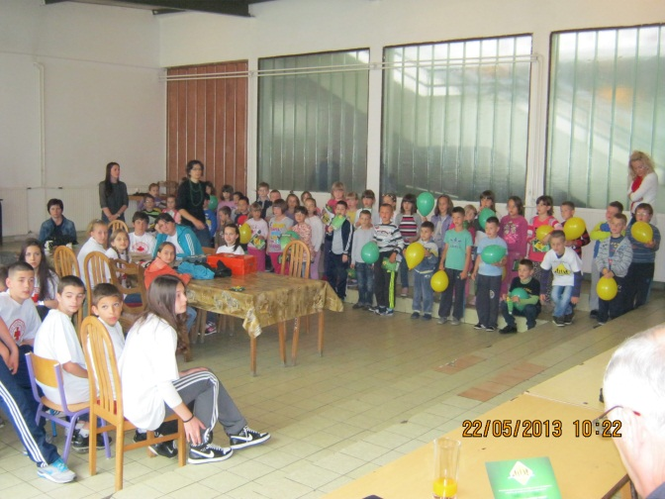
Обиљежавање Међународне седмице безбједности саобраћаја у Општини Градишка
6. ЗАКЉУЧАК
Искуства европских земаља показују да се број саобраћајних незгода може смањити кроз стратешки осмишљене, систематске напоре у оквиру кључних сектора, односно њиховом подршком. Број саобраћајних незгода на нашим путевима могуће је смањити само уколико сви субјекти, у оквиру својих надлежности, буду проводили мјере на смањењу ризика у саобраћају и повећању укупне безбједности. Искуства у провођењу обиљежавања Друге Глобалне седмице безбједности саобраћаја су од великог значаја и показују да, уз активну подршку свих субјеката безбједности саобраћаја и координацију активности од стране Агенције за безбједност саобраћаја, Република Српска може успјешно провести сличне међународне акције и остварити очекивани ефекат на скретању пажње на проблем безбједности пјешака.

